Розробку даного уроку можна використати у традиційному форматі, при проведенні дистанційного уроку (синхронно чи асинхронно).
Урок створений з використанням сервісу Google Meet, презентація на платформі Prezi https://prezi.com/p/hhbrcm06kbpp/?present=1.

Тема. Географічне положення. Відкриття та дослідження Антарктиди
Мета: ознайомити учнів з поняттям «Антарктида», забезпечити розуміння особливостей унікальності географічного положення материка, поглибити та систематизувати знання про відкриття та дослідження материка, вдосконалювати вміння та навички роботи з картами, розвивати пізнавальний інтерес до вивчення теми.
Тип уроку: урок формування компетентностей.
Очікувані результати: після уроку учні
називають характерні ознаки географічного положення материка;
показують на карті географічні об’єкти;
пояснюють вплив географічного положення на природу материка;
характеризують основні етапи дослідження материка.
Обладнання: географія: підручник для 7 класу (В.М.Бойко, С.В.Міхелі), атлас 7 кл. (видавництво «Оріон»).

Хід уроку
- Організаційний момент
Налаштування учнів на роботу. Перевірка готовності класу до уроку.
II. Мотивація навчально-пізнавальної діяльності
Сьогодні ми розпочинаємо вивчення материка який за особливостями природи відрізняється від усіх інших. Щоб дізнатися який материк ми будемо вивчати перейдіть за покликанням https://www.jigsawplanet.com/?rc=play&pid=01d0b0735549 і виконайте вправу «Склади пазл».
Правильно, це Антарктида. І в мене для вас є наступне завдання. Для його виконання перейдіть за покликанням https://www.menti.com/1ebvt9r63k або за QR- кодом  і запишіть 3 слова, які у вас асоціюються з материком Антарктида.
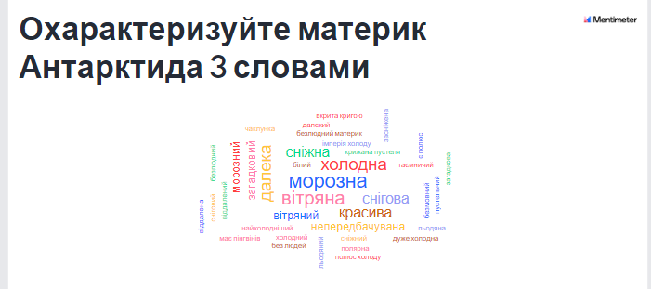
У більшості з вас відповіді повторюються. Це значить, що ви маєте уявлення про материк Антарктида.
III. Оголошення теми, мети, очікуваних результатів
Перейшовши за покликанням https://prezi.com/p/hhbrcm06kbpp/?present=1 ми бачимо, які питання будемо розглядати на першому  та на другому  уроці.
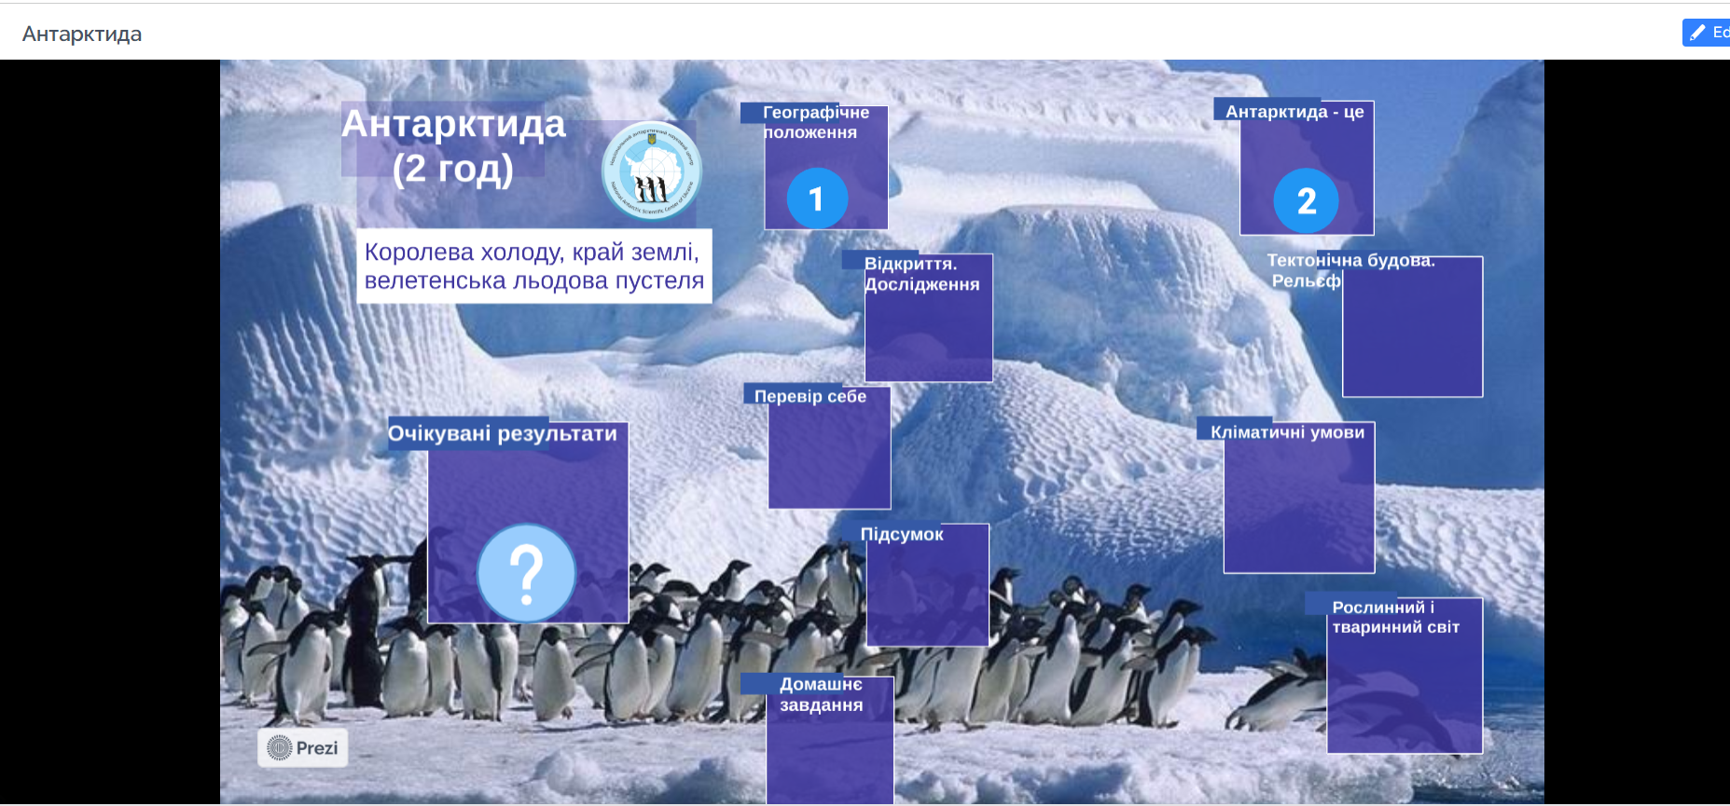
Отже, тема нашого уроку «Географічне положення Антарктиди. Дослідження та освоєння материка». Які ваші очікування від уроку? (відповіді учнів в онлайн режимі).
IV. Вивчення нового матеріалу
1.Фізико-географічне положення материка
Подорож у слово
Опрацюйте с.143 підручника «Подорож у слово» і запишіть у зошит походження назви Антарктида.
Робота з фізичною картою
Перед вами план характеристики географічного положення материка та завдання які ви повинні виконати.
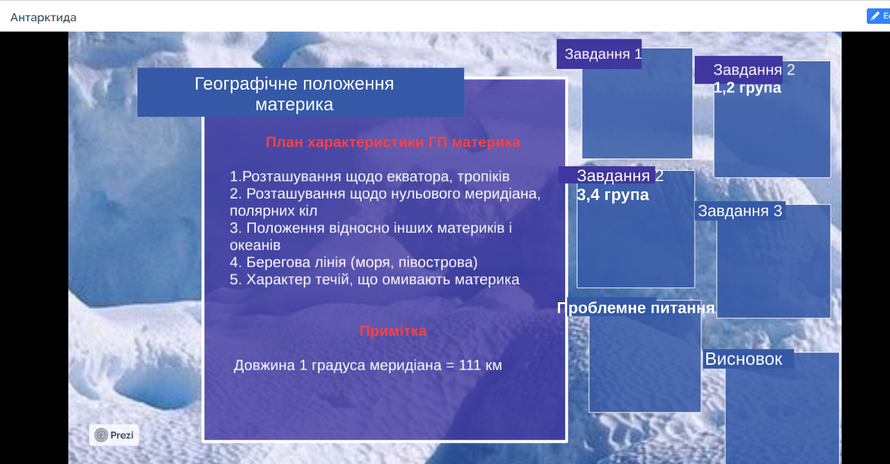
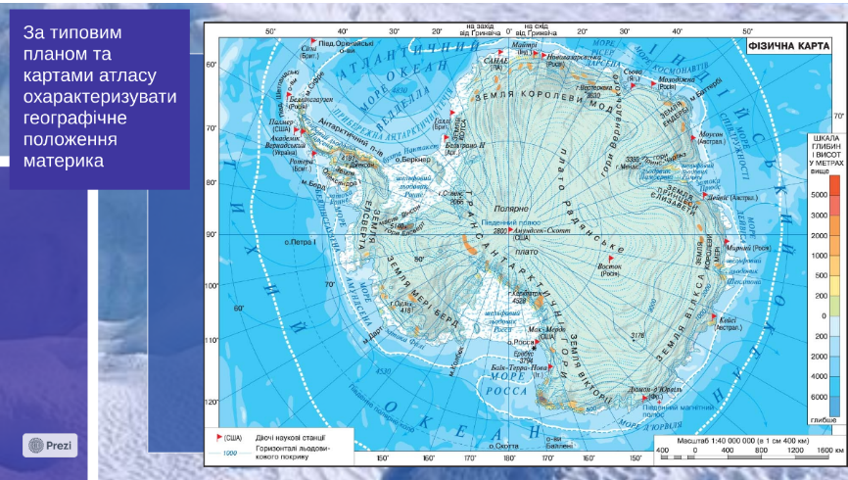
Завдання 1 За типовим планом та картами атласу (с.24) охарактеризуйте географічне положення материка і поясніть у чому полягає його унікальність (відповіді учнів).

Завдання 2 Для виконання наступного завдання вам потрібно перейти на дошку Padlet за покликанням https://padlet.com/ochornuha69/oz4v731rpxms7gaa і на стікері написати які особливості географічного положення материка Антарктида.
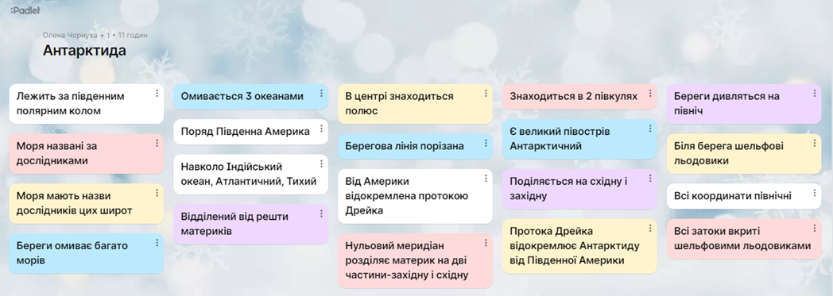
Робота в групах
Завдання 3 Діти об’єднуються в групи і працюють в 4 цифрових кімнатах (посилання в кімнати надає вчитель) за індивідуальними завданнями https://prezi.com/p/hhbrcm06kbpp/?present=1.
Група 1 За картами атласу (контурною картою) розрахуйте довжину материка за меридіанами 90⁰ зх.д – 90⁰ сх.д.
Група 2 За картами атласу (контурною картою) розрахуйте довжину материка за меридіанами 0-180⁰.
Група 3 Використовуючи карти атласу порівняйте ГП Австралії та Антарктиди – виділіть спільні риси.
Група 4 Використовуючи карти атласу порівняйте ГП Австралії та Антарктиди – виділіть відмінні риси.
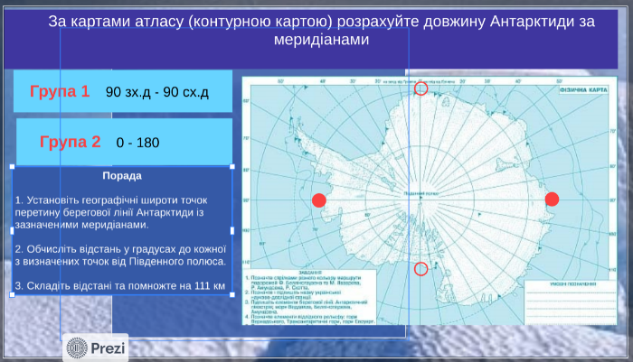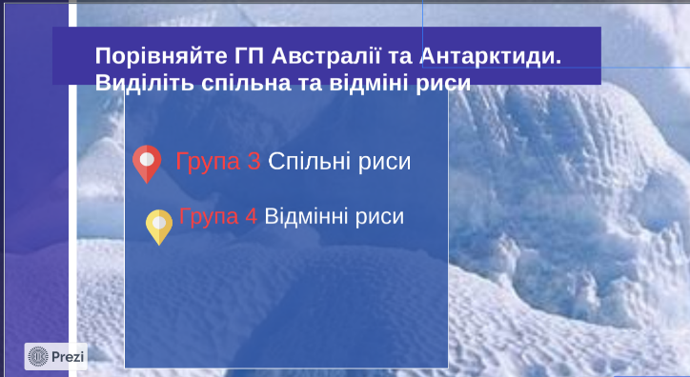
Після обговорень в групах всі повертаються в спільний Google Meet і презентують свої результати роботи.
Робота з контурною картою
Завдання 4 Практична робота №8 (початок). Нанесення об’єктів географічної номенклатури на контурну карту: Південний полюс, Антарктичний півострів, моря: Веддела, Росса, Белінсгаузена
Проблемне питання
Чому під час вивчення географічного положення Антарктиди не визначають координати крайніх точок? (відповіді учнів)
Висновок
- Антарктида майже повністю лежить на південь за Південним полярним колом. У центрі розташований Південний полюс. Всі береги направлені на північ. Відносно нульового меридіану материк знаходиться в східній та західній півкулі.
- Найближчий материк з яким межує Антарктида - Південна Америка, від якої її відокремлює протока Дрейка (ширина близько 900 км). Материк омивається водами 3 океанів – Тихий, Атлантичний, Індійський. Більшість морів носять імена учасників експедицій, що відкривали і вивчали цей континент. Найбільший півострів Антарктичний.
- Краї льодовика, що обриваються стіною в сторону океану, сповзаючи на шельф та спираючись на океанічне дно, утворюють шельфові льодовики.
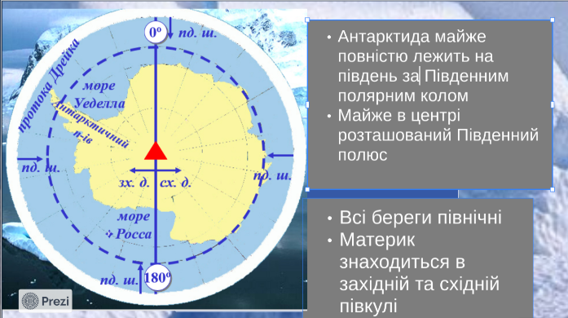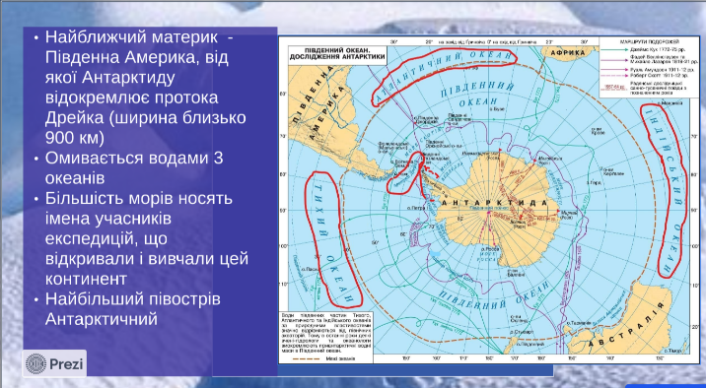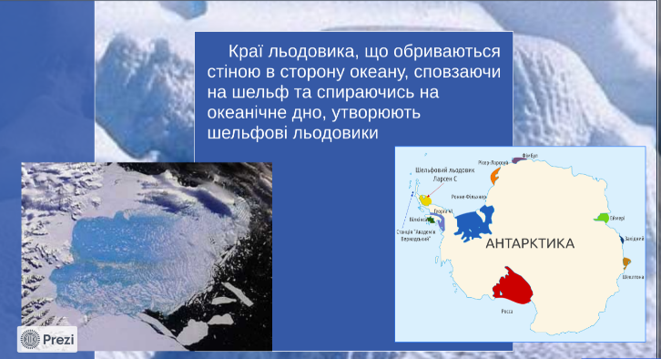
2. Дослідження та освоєння материка.
Робота з підручником, додатковими матеріалами
Завдання 5 Опрацювати підручник с.143-144 «Історія відкриття та сучасні дослідження», додаткові матеріали https://prezi.com/p/hhbrcm06kbpp/?present=1,
.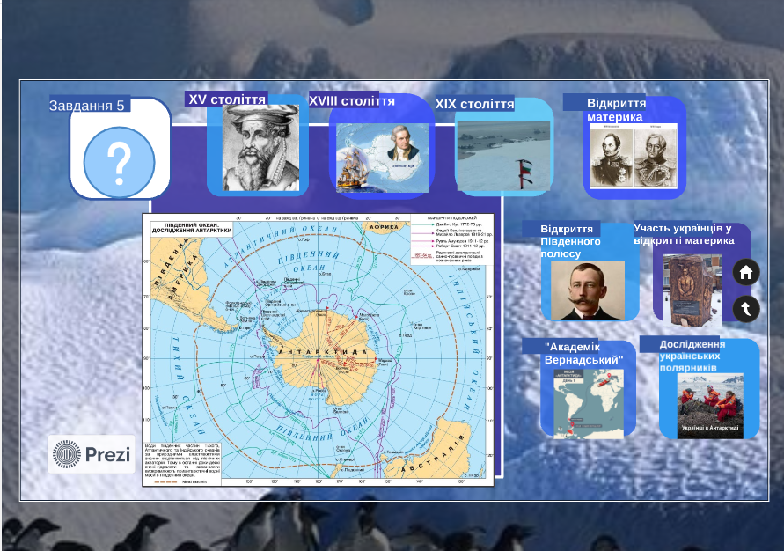 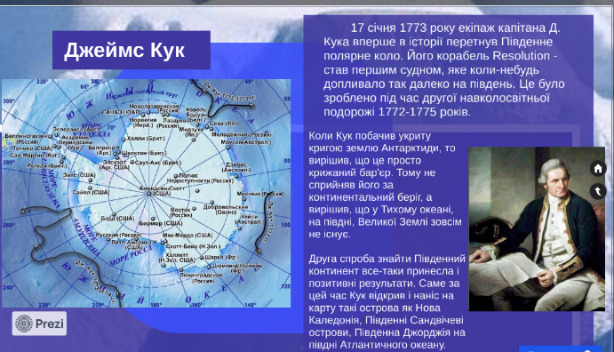
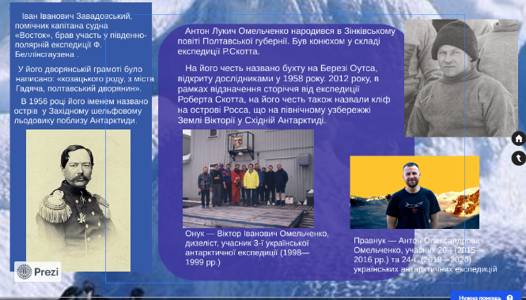
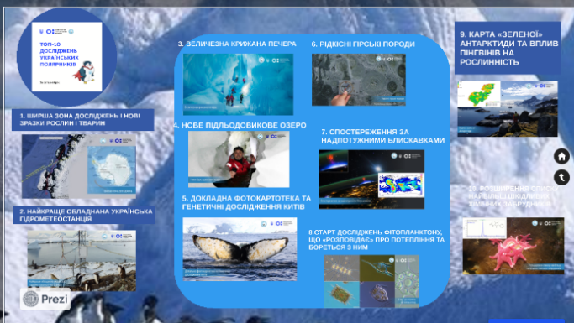
дослідження українських полярників за покликанням https://mon.gov.ua/ua/news/top-10-doslidzhen-ukrayinskih-polyarnikiv-na-stanciyi-akademik-vernadskij-za-ostannij-rik і заповнити у зошиті таблицю «Історія відкриття і дослідження Антарктиди».
Дослідники | Час дослідження | Внесок у дослідження материка
V. Закріплення та контроль знань
Виконуємо 3 вправи і здійснюємо самооцінювання. Скріншоти результатів прикріпи в Google Classroom. Критерії оцінювання є після кожного завдання.
1. Виконай онлайн - тест (режим запланований) за покликанням https://vseosvita.ua/test/start/bjg309 (10 балів).
2. Гра «Перший мільйон» (1 бал) за покликанням https://learningapps.org/view26175189 .
3. Задача (1 бал) Не використовуючи карти атласу знайти географічні координати української антарктичної станції «Академік Вернадський».
65⁰ пд.ш., 65⁰ зх.д 75⁰ пд.ш., 75⁰ зх.д
68⁰ пн.ш., 40⁰ сх.д 63⁰ пн.ш., 58⁰ сх.д
65⁰ пн.ш., 65⁰ сх.д
VI. Підсумок уроку. Рефлексія
Пропоную вправу «Географічна хмаринка»: усно дати характеристику географічного положення та дослідження материка за географічними поняттями і датами.
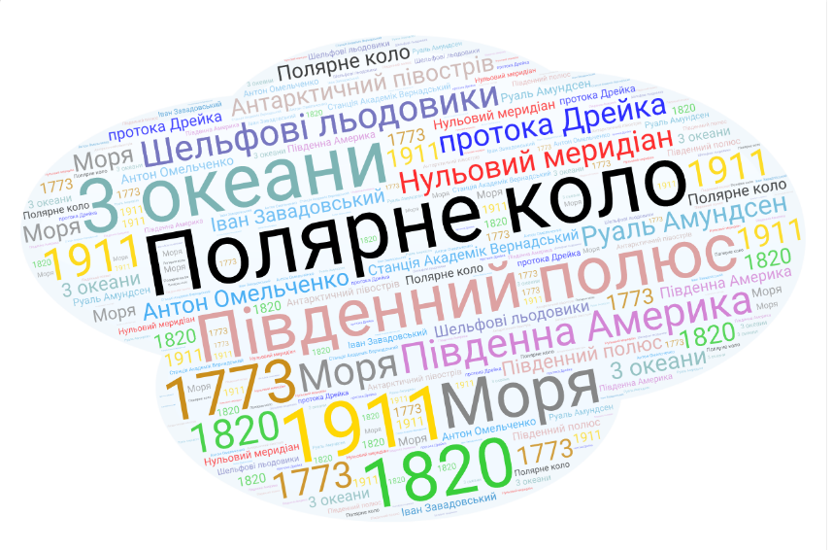
VII. Домашнє завдання Повторити параграф 32, знати географічну номенклатуру.

